REUNION DES SERVICEs N° 36/2021

Compte rendu
Date : Mardi 30 novembre 2021
Heure : 9h

En présence de :
Aurélie ARROSERES, Pierre-Jean de BARGAS, Mickaël DROUET, Sandrine GILBERT, Sylvie POIRIER, Cédric TAUZIN, Lydie TOMMY et Sabine VERNIEUWE.

Départ en cours de réunion : Pierre-Jean de BARGAS et Cédric TAUZIN.

Début de la réunion : 9h10.

Cédric TAUZIN
Covid 19 nouvelles directives
Nouvelles mesures annoncées par le gouvernement hier. Nous passons au sein de l’école en « mesures sanitaires de niveau 3 » - niveau orange.
- le port du masque est obligatoire pour les élèves d’école élémentaire, les collégiens et les lycéens dans les espaces clos et en extérieur ;
- lavage des mains et aération sont renforcées ;
- la limitation du brassage entre élèves de groupes différents (classe, groupes de classes ou niveau) est requise. Dans le premier degré, le non brassage entre élèves de classes différentes doit impérativement être respecté pendant la restauration. Cette limitation est d’autant plus nécessaire lorsque la distanciation entre élèves d’un même groupe peut difficilement être respectée (en particulier à l’école maternelle). Lorsque le non brassage entre classes n’est pas possible (notamment au lycée), la limitation du brassage s’applique par niveau ;
- les tables du réfectoire sont nettoyées et désinfectées, a minima, après chaque service et, si possible, après chaque repas ;
- dans la mesure du possible, les mêmes élèves déjeunent tous les jours à la même table dans le premier degré en maintenant une distanciation d’au moins deux mètres avec ceux des autres classes. Un service individuel est mis en place (plateaux, couverts, eau, dressage à l’assiette ou au plateau), les offres alimentaires en vrac sont proscrites ;
- les activités physiques se font le plus possible en extérieur (sauf en cas d’intempéries)

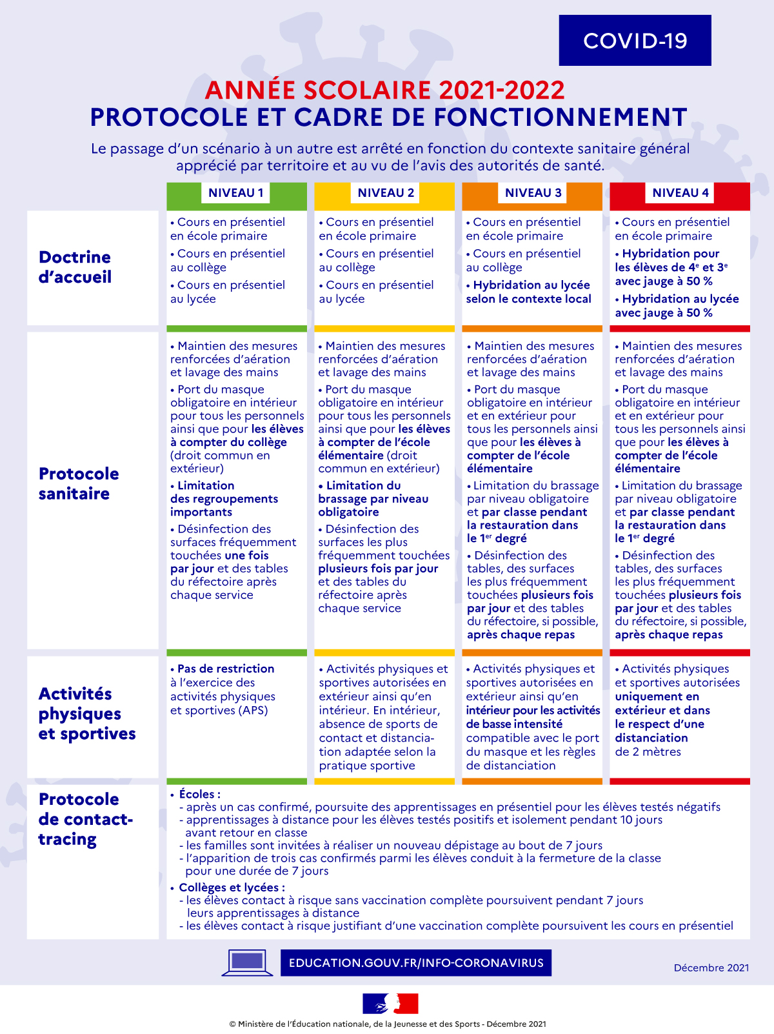

Entretiens individuels pro.
Il reçoit chaque chef de service individuellement le 14/12.

Lydie TOMMY
Contrôle d’Urbanisme
Ce matin. Par contre deux contrôles ont été reportés au 21 décembre.

Congés
Elle prendra sa journée du vendredi 10 décembre 2021. (Récupération d’heures)

Aurélie ARROSERES

Congés
Elle prendra le mercredi 8 et 15 décembre. (Récupération d’heures)

Comptabilité
La décision modificative n° 4 est prête pour le Conseil Municipal. Avec Cathy Lafont, elles passent un maximum de factures avant le 15 décembre (Délai imposé par la perception).

JVS
Attente du retour de JVS concernant l’espace agent.

Congés de Noël
Elle sera en congés du 17 au 25 décembre. Le tableau des congés est à jour.

Pierre-Jean DE BARGAS

Départ de la réunion avec Cédric Tauzin.

Informations envoyées par mail :
- Pas grand chose à dire en ce qui concerne l'ALSH puisque nous sommes fermés du 18 décembre 2021 au 2 janvier 2022.
- Les mercredis fonctionnent très bien surtout avec la ludothèque l'après-midi qui est très appréciée par les enfants.
- Réunion restauration le vendredi 10 décembre 2021 au sujet du renouvellement du marché.
- Réunion CCM: Sylvain Marié m'appelle cet après-midi pour me faire un résumé sur ce qui s'est dit au sujet du CTG et surtout les axes prioritaires donnés par les élus communautaires.
- Entretiens annuels : convocations envoyées et rdv pris du lundi 13 décembre 2021 à 9h et le dernier le vendredi 17 décembre 2021 à 15h.
- J'ai relancé Mme Clavé aujourd'hui pour l'avenant au PEDT demandé par Sud Ouest Animation, j'enverrais les informations dès que j'en aurais.
- Les conventions demandées ont été renvoyées aujourd'hui pour le déblocage des fonds (j'écris un mail à Mme Soulef Malki pour lui dire que le courrier est parti et lui demander de me prévenir quand elle aurait tout reçu).

Sandrine GILBERT
Joué Club
Elle doit appeler Joué Club pour le retrait des jouets.

Mickaël DROUET
Télétravail
Il est en télétravail depuis hier et jusqu’à demain soir.

Arrêt de travail
Franck Chapron est en arrêt jusqu’au 19 janvier 2022.

Sylvie POIRIER

Colis des ainés
Le listing pour les agents est en cours de préparation. Les colis sont prêts pour la distribution des bénévoles.

Etat civil
Une reconnaissance demain matin à 9h, effectuée par M. le Maire.
Elle travaille sur la fin de l’année à l’état civil (pour la clôture des registres et envoi au Procureur de la République).
Vœux du Maire
La cérémonie des vœux est-elle maintenue ? Question en suspens avant d’envoyer les cartons d’invitations.

Bulletin communal
Il est en cours de finalisation.

Sabine VERNIEUWE
Commandes de livres
Ce matin et cet après-midi elle sera en déplacement pour faire un point sur les achats de livres. Et pour arrêter les comptes.

Lire Elire
Elle sera en déplacement vendredi matin à Saint Médard en Jalles. Il n’y aura pas d’incidence sur l’ouverture de la médiathèque.

Téléthon
Elle a récolté quelques dons. Elle les remet à Aurèlie Arrosères.

Stagiaire Marie Zoé
Ou en était-on pour l’emploi du temps ? Aurèlie Arrosères lui a transmis un mail à ce sujet hier.

Chariot transport de livres.
C’est en cours avec Mickaël Drouet pour la recherche d’un chariot maniable pour le transport des caisses de livres.

Spectacle de Noël vendredi 17 décembre.
Elle pense qu’il est maintenu. (confirmation de C.Tauzin – pas de consignes sanitaires contraires).

Fin de réunion à 9h40.

Prochaine réunion, Mardi 14 décembre 2021 à 9h00.

